Escenario 2: servidor DHCP & DNS (Linux) + servidor web (Windows) + cliente (Linux)

Configuración del servidor DNS
Editamos named.conf.options para habilitar las consultas recursivas y ponemos la IP del servidor DNS.
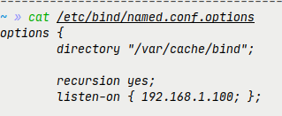
Editamos named.conf.local para especificar nuestra zona de reenvío de DNS.
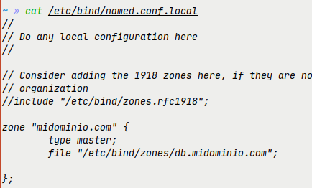
Creamos el archivo de la zona de reenvío, donde definimos los registros DNS para reenviar búsquedas DNS.
- Añadimos los registros NS: el servidor DNS & DHCP Linux. Y el cliente Linux.
- Añadimos los registros A: el servidor DNS & DHCP, el servidor web y el cliente Linux.
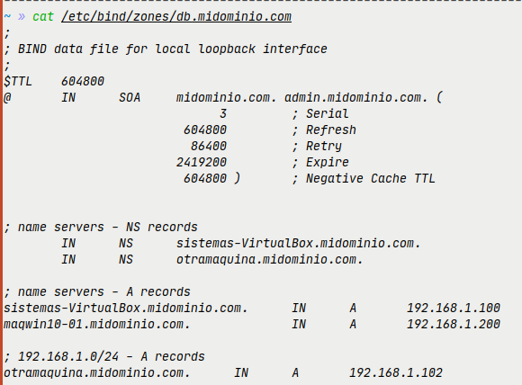
Configuración del servidor DHCP
Editamos el archivo dhcpd.conf para asignar la configuración al cliente Linux.
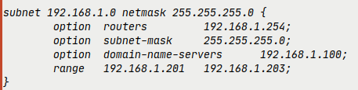

Comprobamos con Wireshark el proceso de asignación de configuración IP al cliente Linux (192.168.1.202).
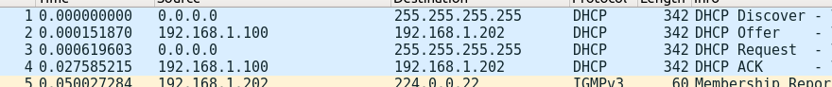

Una vez configurado el cliente, hacemos ping al servidor DHCP & DNS y al servidor web, resolviendo la IP del nombre del dominio.
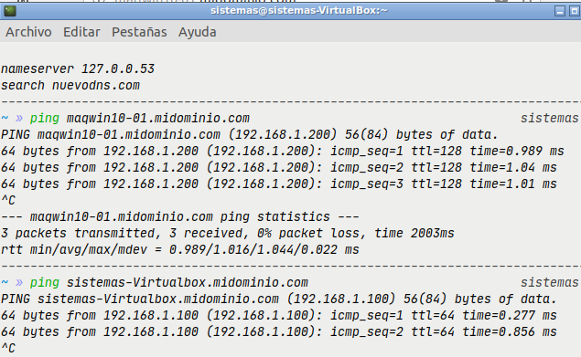

Después, comprobamos con Wireshark que el cliente (192.168.1.202) accede a la web del servidor web (192.168.1.100), mediante su nombre de dominio.
